**Guía n°5 “Formación del suelo y sus capas”**

**Asignatura:** Naturaleza  **Curso:** Sexto básico

**Fecha:** 27 al 30 de abril 2020 **Docente:** Virginia Ávila Retamal

**Nombre del Alumno:**

**I.- Objetivo de Aprendizaje**

**OA17** Investigar experimentalmente la formación del suelo, sus propiedades (como color, textura y capacidad de retención de agua) y la importancia de protegerlo de la contaminación, comunicando sus resultados.

**II.- Contenido:** Componentes del suelo

**III.- Objetivo de la clase:** Conocer formación del suelo y sus capas.

**IV.- Indicaciones generales:**

1.- Lee atentamente la guía y completa todas las actividades.

2.- La guía resuelta y cualquier duda que se presente enviarla al siguiente correo: pie.avilar@gmail.com

3.- Fecha de entrega hasta el miércoles 6 de mayo .

4.- Cada una de las actividades serán evaluadas en la fecha de entrega

**V.- Actividad a desarrollar**

**El suelo**

**¿Qué es el Suelo?**

Cuando el material meteorizado (desintegración) de una roca no es transportado, se mezcla con la materia orgánica procedente de los seres vivos, con el agua de la hidrosfera y con el aire atmosférico que entra por sus poros, dando como resultado una formación superficial que denominamos suelo.

**Estructura del Suelo**

Durante la edafogénesis(proceso de formación y desarrollo de los suelos) el suelo se va estructurando en víveles (horizontales).A estos niveles se les diferencia por el aspecto general que es consecuencia de los procesos que ocurren en cada uno de ellos. Típicamente se sueles diferencial tres horizontes, sobre los que suele disponer una capa rica en material orgánica mezclada con material mineral, a la que llamamos humus. De esta manera, la estructura de un suelo típico, desde la superficie será:

|  |  |
| --- | --- |
|  | * **Horizonte "H" u orgánico:** A veces no es bien visible. Es la parte más superficial y se caracteriza por su alto contenido en materia orgánica (**humus**). En algunas clasificaciones se le incorpora como una parte del     **horizonte A**. * **Horizonte "A" o de lavado:** El agua de infiltración disuelve los materiales solubles, transportándolos a niveles     inferiores. A este fenómeno se le llama **percolación**. El resultado es un horizonte más bien claro y     empobrecido en ciertos componentes. * **Horizonte "B" o de acumulación:** Recibe el "lavado" del horizonte A, produciéndose la precipitación de sales.     Durante la **edafogénesis** es el último en formarse. * **Horizonte "C" o de alteración:** Está en contacto con la roca madre y es producto de la alteración directa de     ésta. Es el más mineral de los horizontes y el primero en formarse durante la **edafogénesis**. Su composición     es la del **manto de alteración**.   Inmediatamente debajo encontraremos la roca sin alterar. |

**Observa las siguientes imágenes sobre la formación de suelo a través del tiempo, recórtalas y pégalas en tu cuaderno en el orden correcto.**

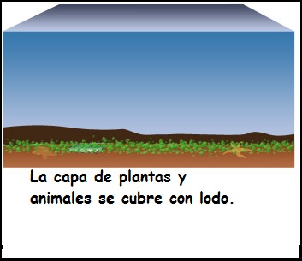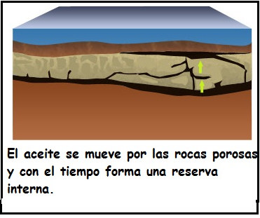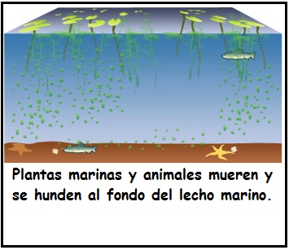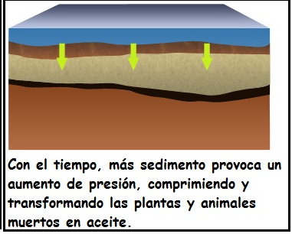

**VI.- Retroalimentación:** Recuerda enviar la actividad al correo señalado en las indicaciones generales

**VII.- Fecha de envío:** Miércoles 6 de mayo.

**VIII.- Cómo y/o donde enviar:** Tienes dos formas de entregar, elige la que más te acomode

* Enviar guía o fotos al siguiente correo: pie.avilar@gmail.com
* Entrega en el colegio el día miércoles 06 de mayo.